Ежемесячная газета выпускается на общественных началах и на добровольные взносы.

ВСЕ БЕГОМ НА СТАДИОН!
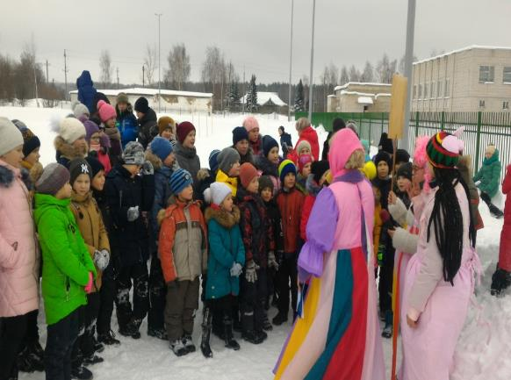
Великая ценность каждого человека – здоровье. Вырастить ребенка сильным, крепким, здоровым – это желание родителей и одна из ведущих задач, стоящих перед МБУК "Толпуховский СДК". Лучшая пропаганда здорового образа жизни – это занятия физкультурой и спортом. Физкультура, представляющая главный источник силы и здоровья, развивает смелость, решительность, прививает чувство коллективизма, дисциплины, а главное - волю к достижению цели.
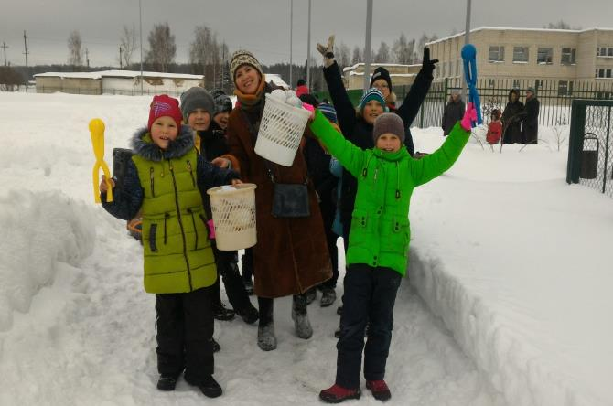
05.02.2019 года работники Дома культуры совместно с Толпуховской СОШ провели спортивный праздник «Нюша , Хрюша , Пятачок- всех зовут на спортурок! » для клуба "Малышок", в который входит вся начальная школа. Каждый класс- это команда со своим отличительным атрибутом, участники старались заработать как можно больше баллов для своей команды.Спортивный задор и желание добиться победы для своей команды захватывали детей настолько, что они не замечали происходящего вокруг. Все старались изо всех сил прийти к финишу первыми.На стадионе царили смех, шум и веселье. Все были счастливы! А счастливые от восторга глаза детей – лучшая награда всем организаторам праздника…
Соревнования стали настоящим праздником спорта, здоровья и молодости! Ребята поняли: чтобы завоевать победу – мало быть просто физически сильным. Необходимо при этом обладать достаточной целеустремленностью, силой воли, быть организованным и собранным, ловким и находчивым.

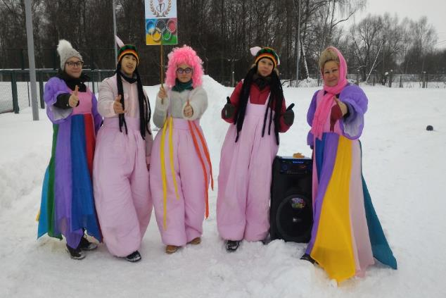
Атмосфера спортивного праздника была и радостная, и в тоже время напряженная – ведь соревновались четыре сильных соперника, а победить должен быть сильнейший…
По итогам соревнований места распределились следующим образом:1 место- получила команда 3 класса (получили торты), всем остальным были вручены сладкие призы.

ЛЫЖНЯ ЗОВЕТ!

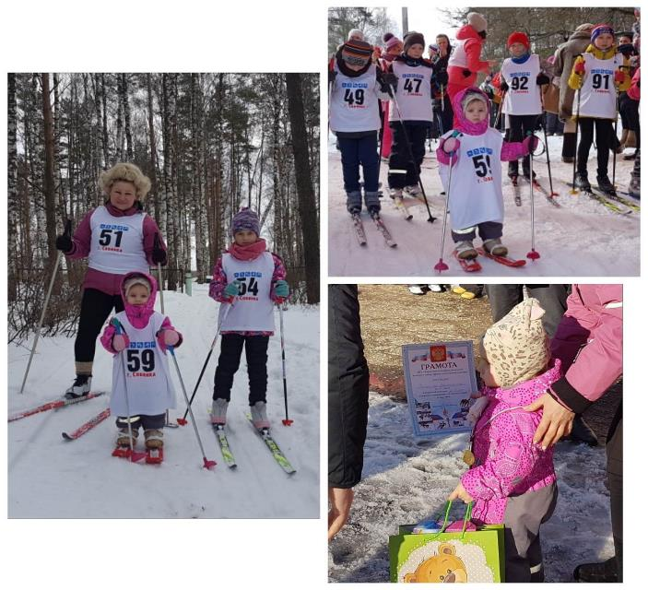
16 февраля в сан.Тонус состоялось районное первенство по лыжным гонкам.
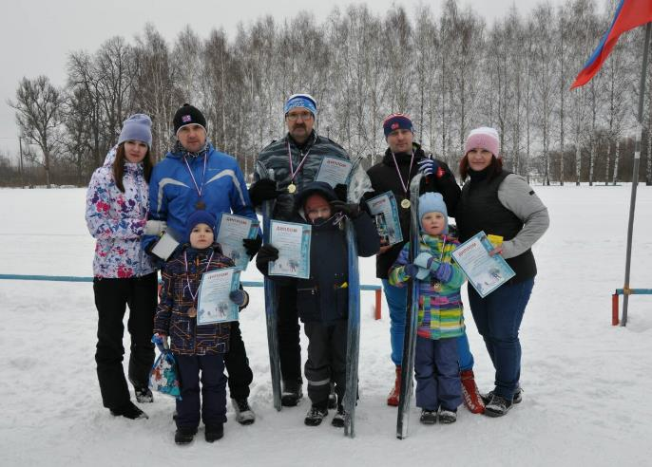
Организаторами мероприятия выступили отдел культуры, спорта и туризма, Собинского района. В день проведения соревнований погода стояла солнечная. Около 100 спортсменов и любителей от 2-х лет до 85-ти, были должны в соответствии с возрастными группами преодолеть дистанции от 1 до 5 километров. На построении директор отдела культуры и спорта А.Е.Федотова поприветствовала любителей лыжни, рассказала о порядке проведения турнира, напомнила меры безопасности, обратила внимание на вежливое обращение к другим соперникам при обгоне в ходе прохождения трассы. Участники выстроились на старте в соответствии со списками, раздался свисток, первыми устремились по лыжне самые юные участники, затем более старшие и т.д. Ожидающие своей очереди участники разминались на месте, не давая своим мышцам остыть. На раскрасневшихся лицах лыжников играли улыбки, спортсмены переговаривались, обсуждали предстоящий забег. «Пошел!» — очередной лыжник рванул по трассе, работая палками. Было заметно, что уровень подготовки у всех разный, кто-то начинал движение классическим стилем, кто-то – коньковым ходом, демонстрируя владение и этим способом лыжного хода. Каждому участнику хотелось показать хороший результат. После соревнований всех участников накормили вкусным обедом, и началась церемония награждения.
От МБУК "Толпуховский СДК" принимали участие в лыжных гонках - участники клуба "Малышок" - Кудиновы Стас и Василиса (1 и 2 место), участник театрального клуба "Метаморфозы"- Кудинов Олег (2-е место) , директор СДК Бочкина Г.Э. (2ое место) со своими внучками Катя - 2года (1 ое место) и Маша -8 лет (3 место).
Спасибо организаторам за праздник здоровья!
ПРОВЕРЕНО НА СЕБЕ!
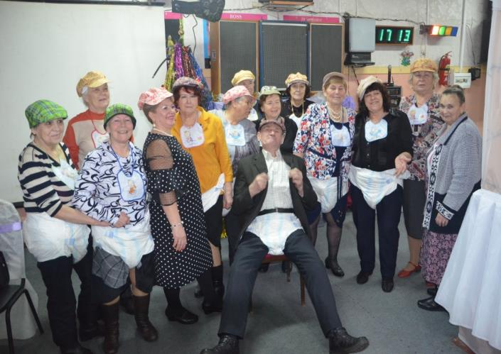
08 февраля участники клуба "Березка" встречали своих дорогих гостей из г.Собинки. Прическа, красивая одежда, макияж — ветераны всегда стараются выглядеть солидно и модно. Они не сетует на жизнь. Выбрав путь деятельной и активной зрелости, они остаются ему верны, несмотря на экономические катаклизмы и прочие всероссийские потрясения. С приветственными словами и пожеланиями здоровья и благополучия ко всем собравшимся обратились глава администрации Толпуховское И.Е.Абрамова и благочинный Собинского района протоирей отец Виктор. Время пролетело незаметно. Вся программа была построена на состязаниях двух учебных заведений в профессиональном мастерстве: доказывали свое превосходство учителя (конкурс "Быстрый счет"), кассиры (конкурс "Копилка"), швеи (конкурс "Юбка за 5 минут"), врачи (конкурс "Сладкая пилюля"), воспитатели (конкурс "Дети на прогулке") и конечно же артисты. Смотр самодеятельности стал самым ярким моментом мероприятия. Участники показали "Восточный танец" и "Танец папуасов". Общие песни под баян (хормейстер А.В.Сереченко) создали душевную атмосферу праздника.

"Совет, который я могу дать пенсионерам , один: надо настроиться на красивый лад и жить радостно. Отбрасывать все плохое, не заниматься нытьем! Сейчас у нас один из самых счастливых периодов жизни – на работу бежать не надо, на хлеб-масло деньги всегда есть, дети выросли, до старости дожили, слава Богу. Так чего печалиться! Жить надо дальше " - сказала в своем обращении председатель совета ветеранов Собинского района Н.Н.Быстрицкая.
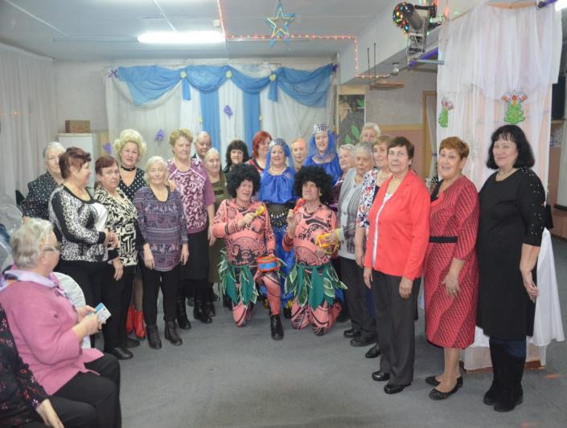
" Надо хотеть, чувствовать, быть эмоциональным. Не можешь? Заставляй себя!"-
Председатель совета ветеранов Толпуховского поселения Ф.М.Панкратова.

СОЗВЕЗДИЕ ТАЛАНТОВ!
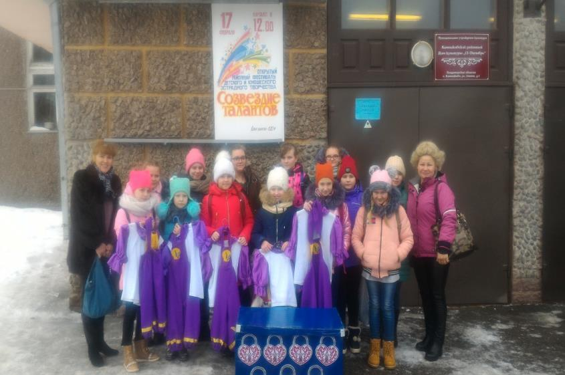
Ежегодный открытый конкурс детского и юношеского эстрадного творчества «Созвездие талантов» прошёл в воскресенье, 18 февраля в МУК РДК "13 Октябрь" города Камешково. В конкурсной программе могли принять участие солисты, вокальные и танцевальные коллективы, учреждений культуры, дополнительного образования, других общественных организаций Владимирской области в возрасте от 5 до 17 лет.В соответствии с положением о фестивале, его участники представили по одному произведению каждого жанра . Тематика произведений свободная. От МБУК "Толпуховский СДК" принимали участие в конкурсе два вокальных коллектива, ставшие дипломантами , это ансамбль "Классная компания" и ансамбль "До-ре-микс" один хореографический ансамбль "Солнышко"- который получил спец-приз за эмоциональное исполнение танца "Обезьянки".

КАК ДЕВЧОНКИ В АРМИЮ ХОДИЛИ!
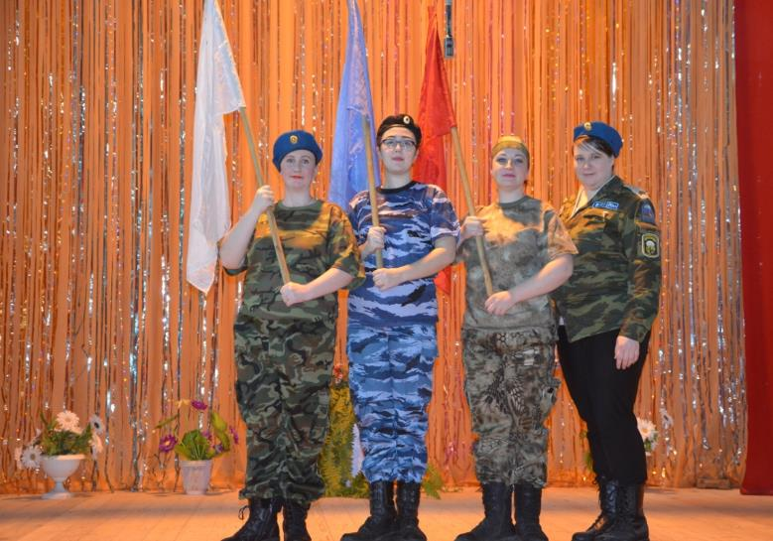
Так называлась театрализованная концертная программа подготовленная участниками художественной самодеятельности МБУК "Толпуховский СДК". Главные роли исполняли участники клуба любителей театра "Метаморфозы" - Ю.Кудинова , С.Мирзоян, Н.Пелевина, М.Замураева.
В этот день девочки твердо решили, что дадут мужчинам отдохнуть, и на один день возьмут на свои хрупкие плечи миссию защитниц Отечества.
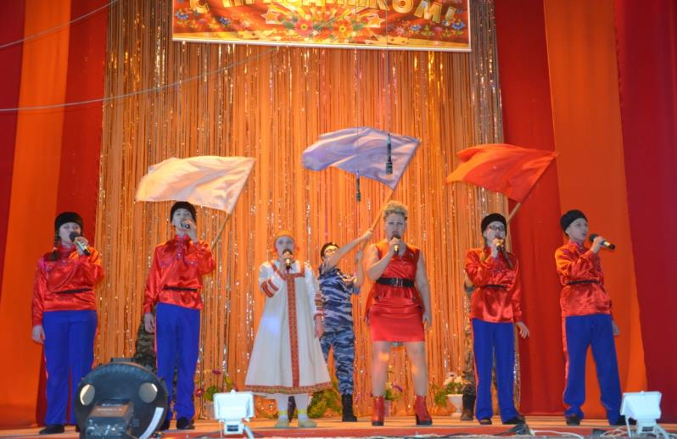
Полуторачасовой концерт прошёл на одном дыхании.
Множество ярких новых номеров, в новых костюмах, было показано творческими детскими вокальными и хореографическими коллективами Дома культуры (руководители Е.Малышева и Г.Бочкина) между шуточными театрализованными выходами девушек в костюмах защитников. Концерт прошел на одном дыхании. Все номера сопровождались аплодисментами от благодарных зрителей.
Завершился он красивым финалом в исполнении песни "Я рожден в Советском Союзе" вокальной группы «Мультифрукт» и участников клуба "Метаморфозы" , которую подпевал весь зрительный зал.
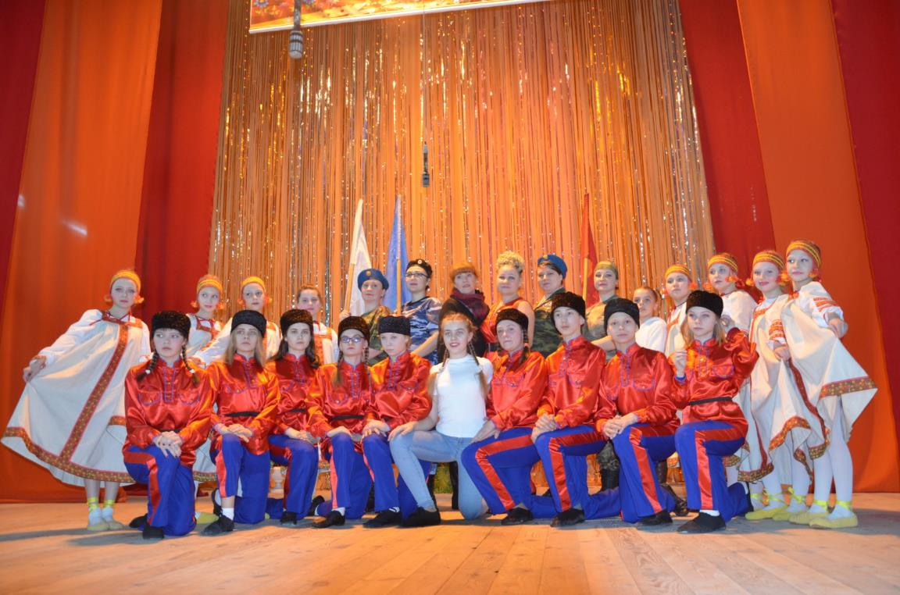

С праздником дорогие наши мужчины!

В газете используются материалы Интернет.
Газета выпускается при поддержке Администрации Толпуховского поселения.
Выпуск готовила Г.Э.Бочкина. Все материалы, которые Вы хотите разместить в газете, просим приносить в Дом культуры или в библиотеку.
Телефон для справок 8(49242) 5-75-38, 8-900-476-07-85
Газета выходит в электронном виде, на официальном сайте Администрации Толпуховского сельского поселения:

